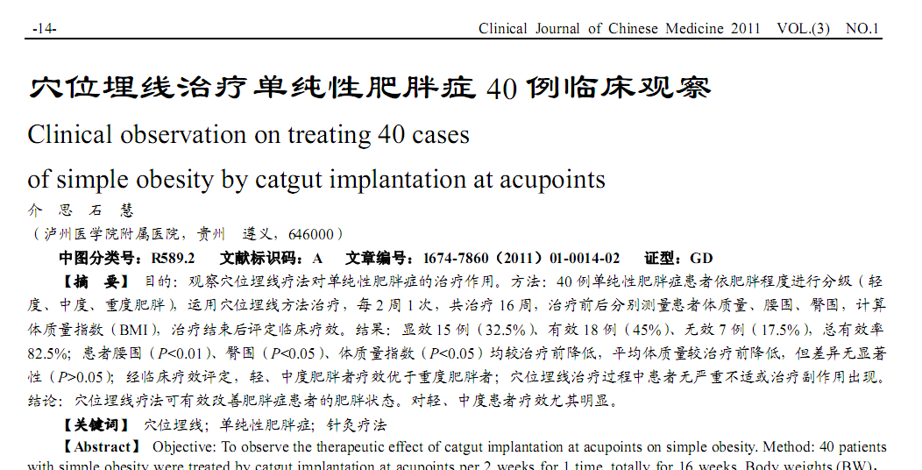
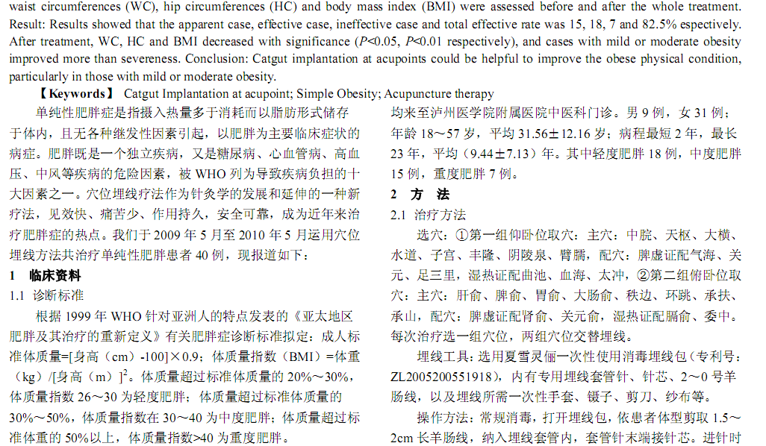
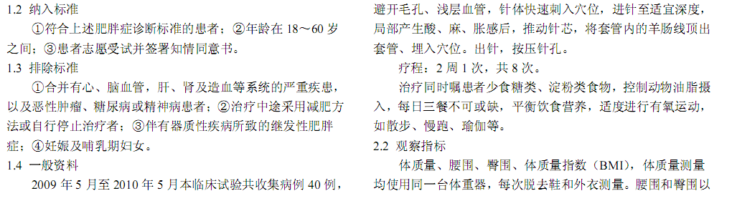

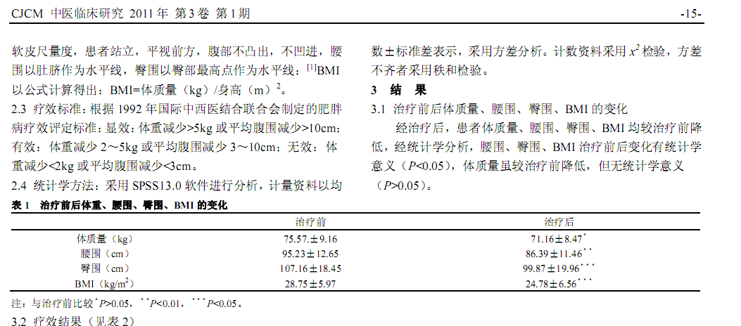
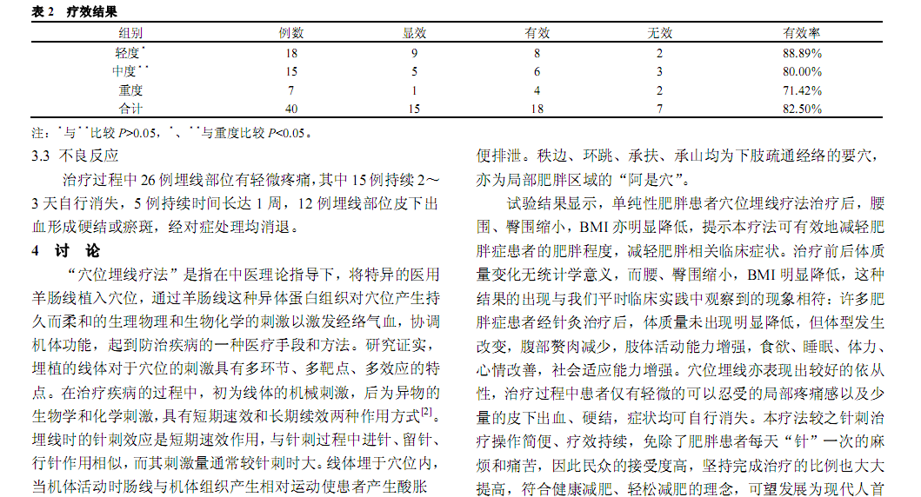
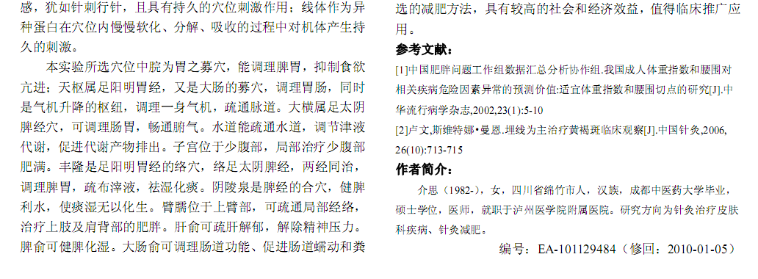
参考文献：
. | 加味温胆汤治疗单纯性肥胖症52例临床观察 |  | 58-59

. | 中医适宜技术治疗单纯性肥胖40例临床分析 |  | 56-57

